饺子馆的 Skill

和零售业的下一个二十年

四月七日深夜十一点五十六分，一个叫金谷园饺子馆的公众号推送了一条消息。正文开头写着：正常每年 4 条的推送规律，今天打乱了节奏。
这家以手工大馅鲅鱼饺子闻名的北京餐厅，发布了自己的 AI Skill。不是 App。不是小程序。是一个可以被任何 AI 助手调用的 Skill。
先记住一条，金谷园是做饺子的，无他。但是，餐厅面向 AI 的信息接口也会成为必要的基础设施。
一家饺子馆，正在为一个它不完全理解的未来下注。它下注的逻辑很朴素：如果明天所有人都通过 AI 助手来决定去哪吃饭，那没有 Skill 的餐厅，就像没有电话的餐厅。
这不是科幻。这是 2026 年 4 月 8 日正在发生的事。
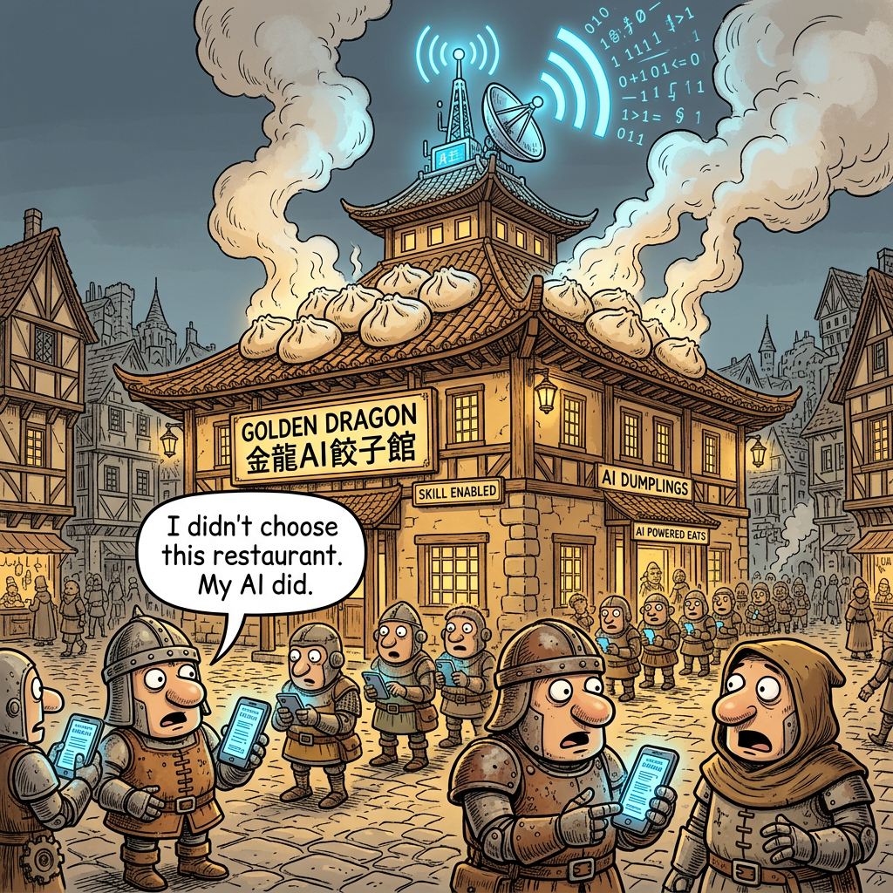
当一家饺子馆开始为 AI 写接口
— · —
01
一次购物实验

就在金谷园发布 Skill 的同一周，淘宝桌面客户端更新到了 2.5 版本，首次开放了 MCP 协议的 AI 工具支持。简单说，你的 AI Agent 现在可以直接在淘宝上帮你买东西了。
我第一时间做了一个实验。
需求很简单——买一个洗车水枪。但条件很刁钻：要质量好，要能适配我的车型，要能接上我现有的洗车设备，店铺信誉要过关，价格要有竞争力，最好还能发顺丰。
如果是传统方式，这大概需要：打开淘宝、搜索、翻五六页、一个一个点进去看参数、对比评价、问客服能不能发顺丰、再对比价格、下单。整个过程少说二十分钟，多则一个小时。
我对 Agent 说了一句话。
它搜索了。它筛选了。它比对了参数、评价、店铺评分、物流选项。然后它告诉我：这一款，满足你所有条件。要下单吗？
整个过程不到两分钟。
这不是效率提升。这是交互范式的替换。我没有逛淘宝。我甚至没有打开淘宝的界面。我只是说了我想要什么，然后得到了我想要的。
跟我想的一样，零售行业的“场”，正在被重新定义。只是来得更快一些。
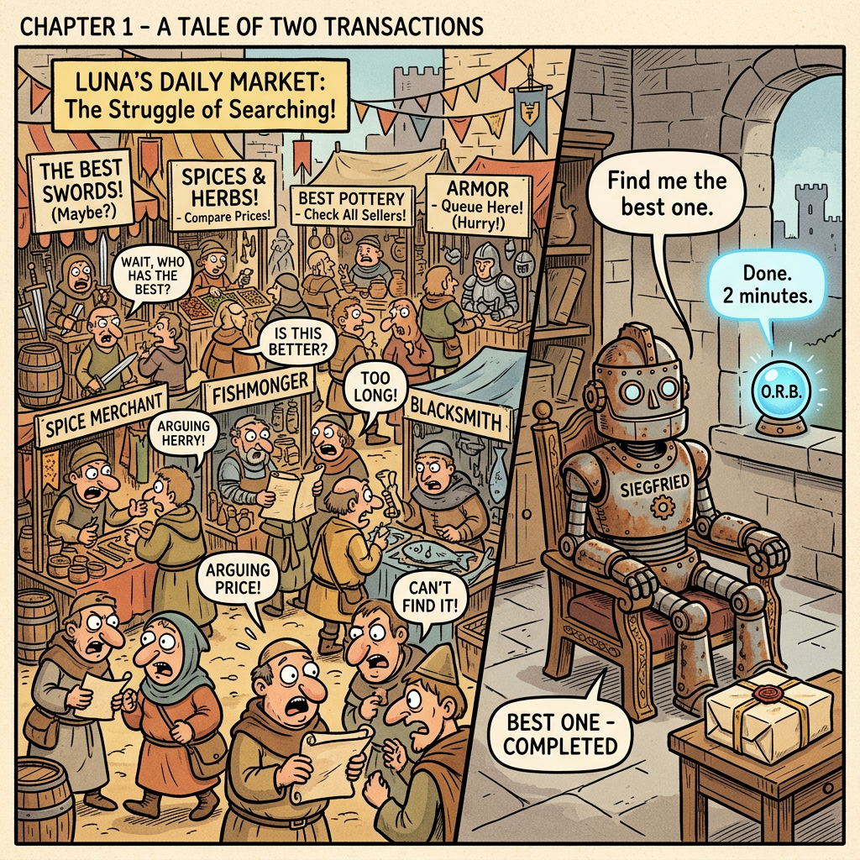
六家店的混乱 vs 一句话搞定
— · —
02
是谁在推动变革？

中国零售业在过去二十年经历了四次范式转换。每一次的推动力，都不是零售业自己——是技术。
— 线下零售（2003 年以前）
国有百货垄断、物理购物文化、有限的竞争。这个阶段的终结者不是更好的百货商场，而是 3G 网络和互联网的普及。到 2003 年，20% 的线下门店已经关闭。
— 货架电商（2003-2015）
淘宝、京东崛起。支付宝解决了信任问题。年复合增长率达到 47%。但终结它的也不是更好的电商平台——是 5G 技术催生了短视频文化。
— 兴趣电商（2016 至今）
抖音、快手、小红书。算法 + 直播重新定义了发现和购买的关系。2021 年直播电商 GMV 占比 35%，2023 年已有 25% 的交易通过直播完成。
— Agentic Commerce（2026 年之后）
AI 直播成本只有真人的 10%。15-30% 的平台流量份额正在被 Agent 渠道分走。预计到 2030 年，AI 和 Agent 将重塑全球 80% 的电商价值链。
每一次零售变革，推手都不是零售人自己。是 3G 催生了电商，是 5G 催生了直播，是 AI 催生了 Agent。

线下零售 → 3G 终结
货架电商 CAGR 47%（2010-2016）
直播电商 GMV 占比 35%（2021）
Agent 渠道占比 15-30%（2026）
AI 重塑电商价值链 80%（2030 预测）

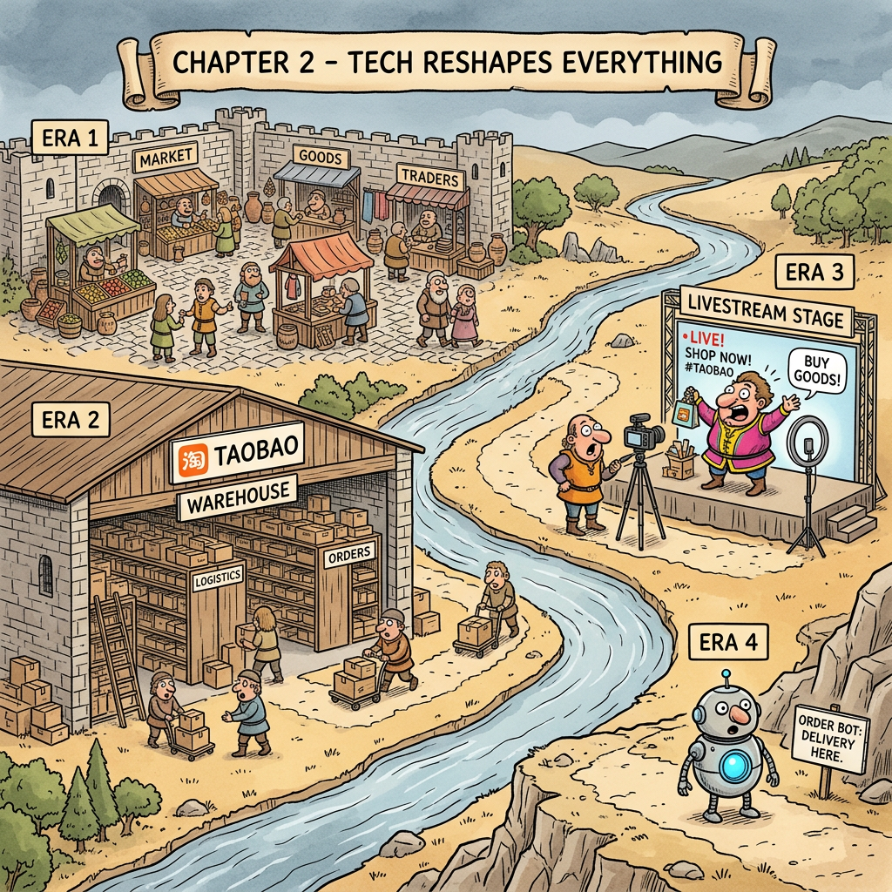
技术驱动零售四阶段演变

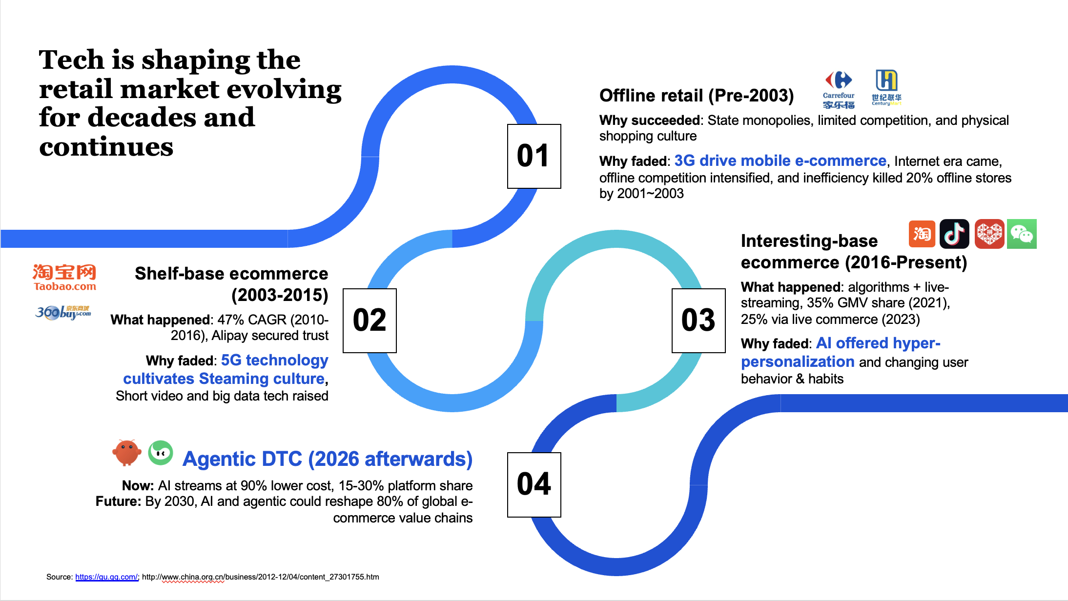
零售四阶段演变 — 结构化视图
— · —
03
人货场的第四次重构

传统零售：人到场去找货。电商：人在场里搜索货。兴趣电商：货通过场找到人。
Agent 时代：Agent 代替人，直接和货对话。场，从平台变成了协议。
— 人：从注意力争夺到 Agent 信任
过去品牌在争夺人的注意力——更好的广告、更精准的推荐、更吸引眼球的直播间。Agent 时代，品牌需要争夺的是 Agent 的信任。Agent 不会被主播的话术打动。它会看参数、看评价、看价格、看物流。产品力回归中心位。
— 货：从标准品到超个性化
当 Agent 理解用户的所有偏好——车型、设备兼容性、价格敏感度、品牌偏好——货的匹配精度会提升一个数量级。当 C2M 被 Agent 驱动，即时研发不再是概念。
— 场：从平台到智能接口
过去的场是淘宝、京东、抖音——巨大的流量池，品牌在池子里花钱买位置。Agent 时代的场不再是一个你要走进去的地方。它是一个协议层——品牌把信息、价格、库存、物流封装成 Skill 或 API，Agent 在需要的时候调用。就像金谷园饺子馆做的那样。
未来的渠道不是一个地方，而是一种能力——被 Agent 发现、被 Agent 理解、被 Agent 信任的能力。
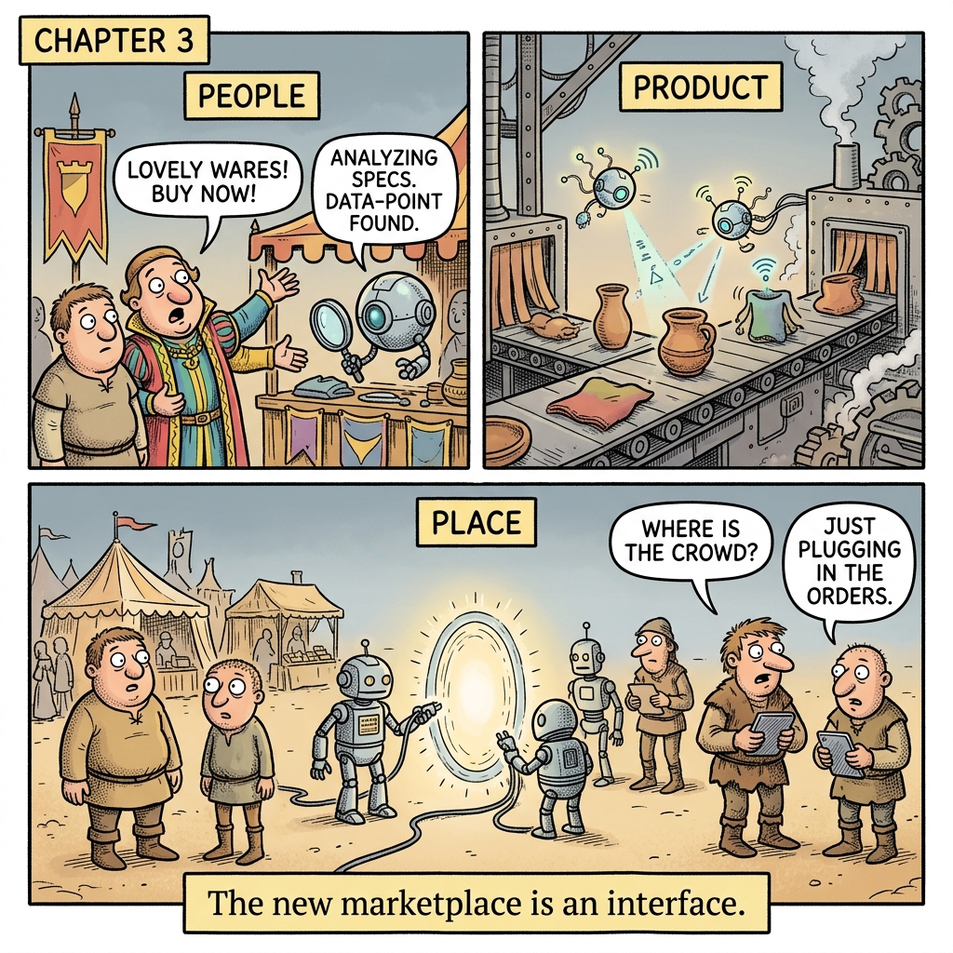
人货场的第四次重构

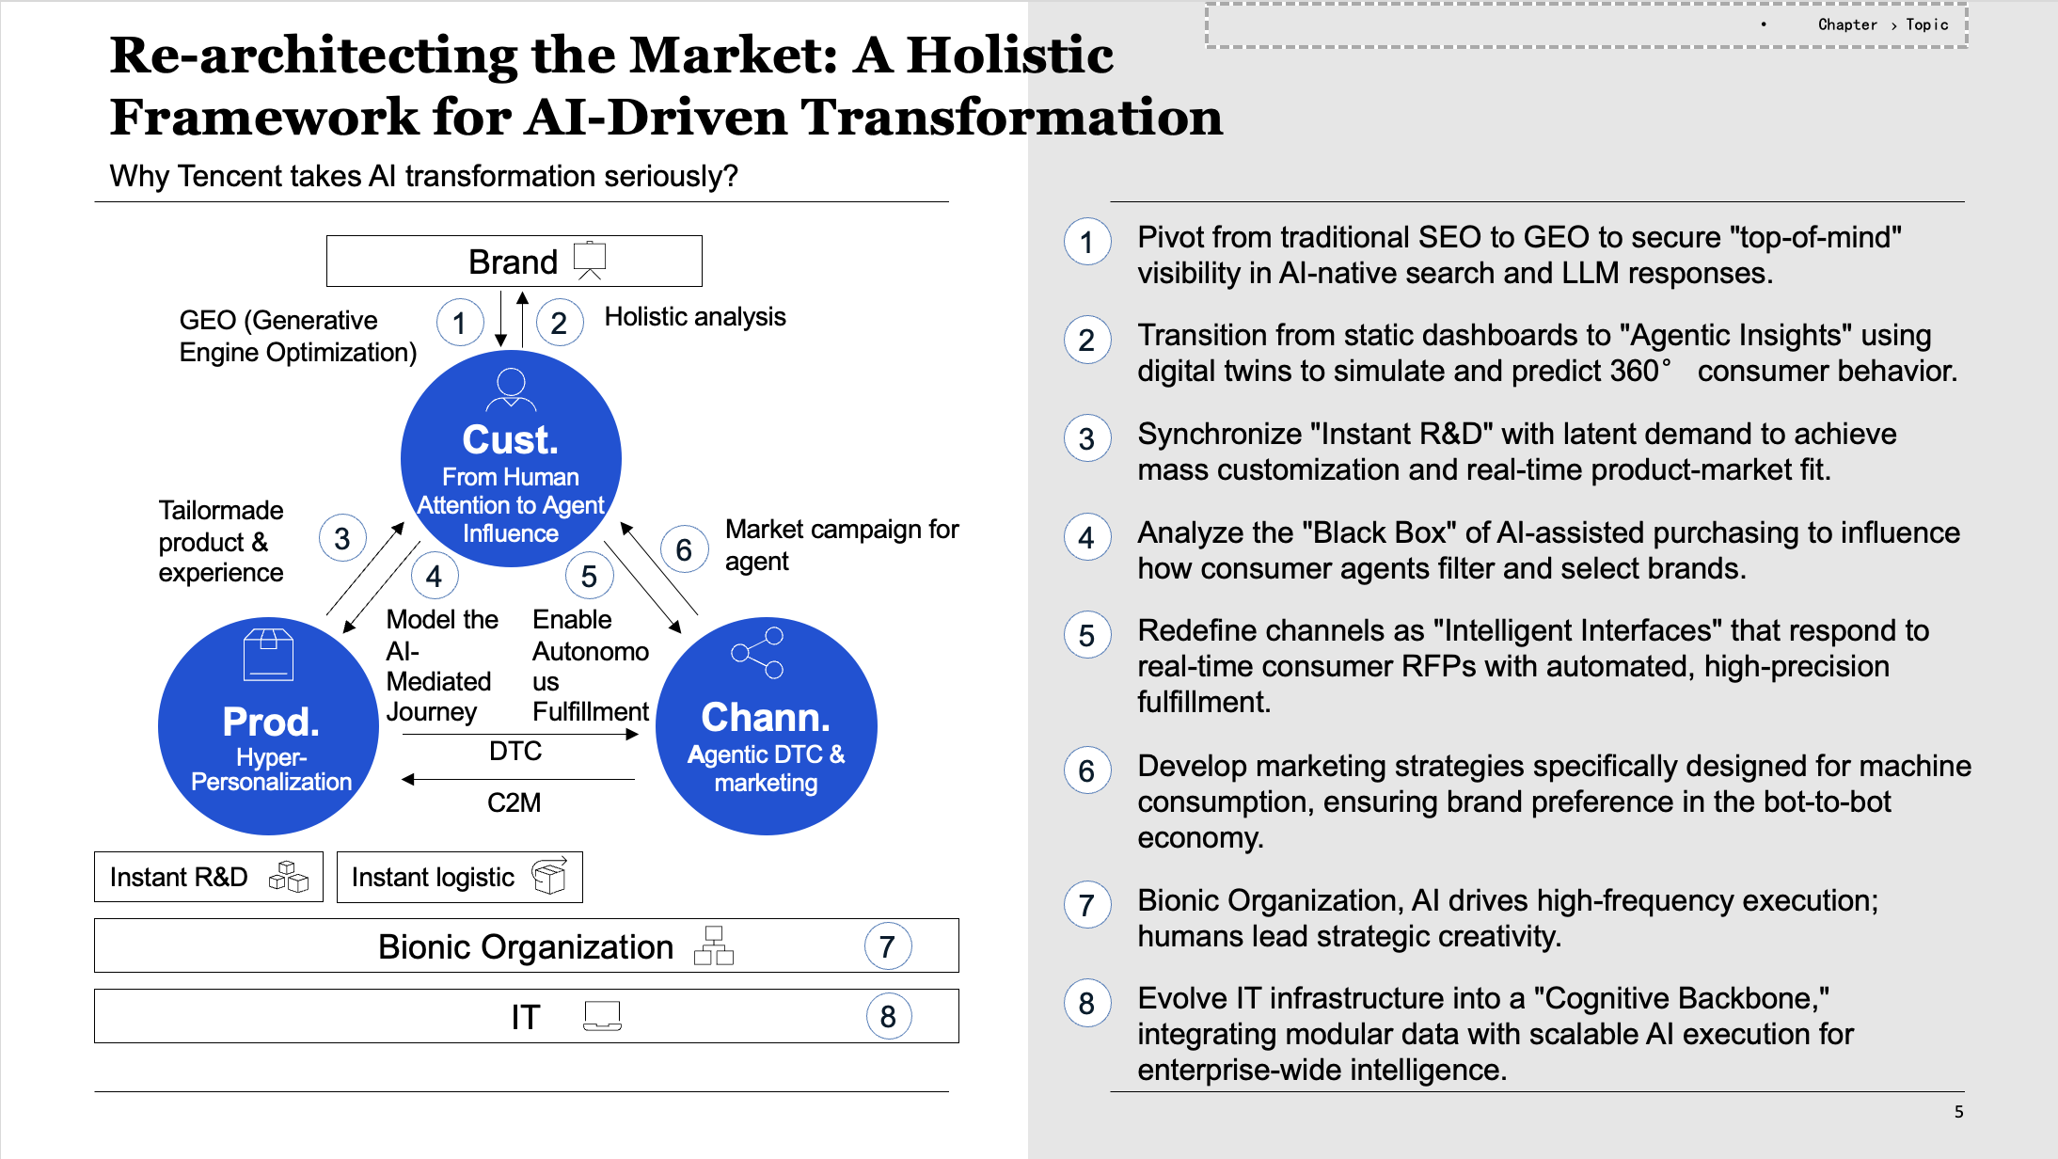
AI-Driven 零售转型八大启示 — 结构化框架
— · —
04
对企业的八个启示

● 从 SEO 到 GEO：优化 AI 搜索中的心智占位，让品牌出现在 Agent 的答案里
● 从仪表盘到 Agentic Insights：用数字孪生模拟和预测 360° 消费者行为，不是月报，是实时
● 即时研发，按需生产：Agent 汇聚需求信号，供应链实时响应，大规模定制不再是口号
● 破解 AI 购买的黑箱：理解 Agent 怎么筛选、怎么评分、怎么推荐，这是全新的学科
● 渠道变成智能接口：你还需要一个 Skill、一个 API、一个能被 Agent 直接调用的接口
● 为机器设计营销：Bot-to-Bot 经济正在形成，产品描述要结构化、参数要标准化
● 仿生组织：AI 驱动高频执行，人类主导战略创意，不是裁员，是重新分工
● 认知骨架：IT 从数据中台进化为认知骨架——模块化数据 + 可扩展 AI 执行

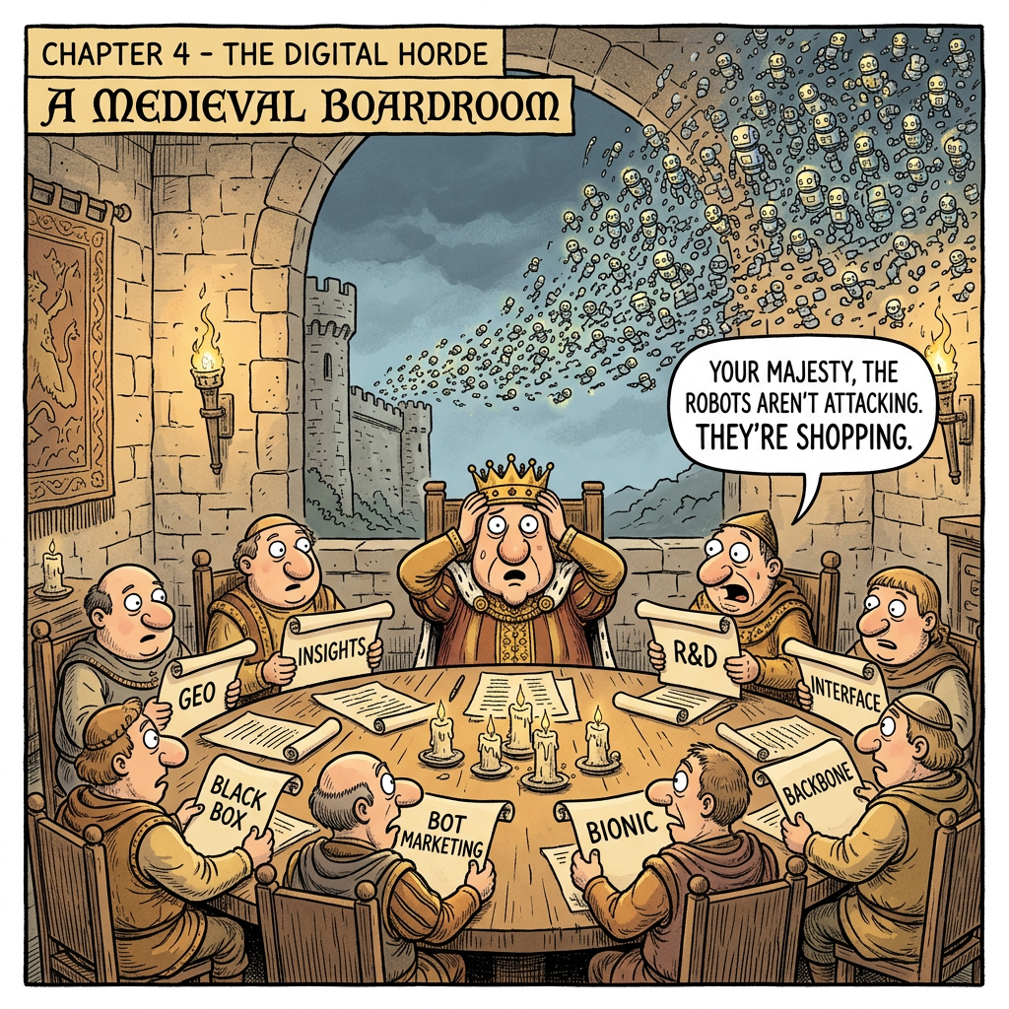
八个启示——Agent 不是在进攻，它们是在购物
— · —
05
变革的速度

App 替代 PC 软件用了 7 年，因为要等 iPhone 普及。SaaS 替代本地部署用了 15 年，因为要等云计算成熟。
Agent 替代 App 需要等什么？什么都不需要等。硬件已经在那里，网络已经在那里，模型每隔几个月自动升级一次。

2025 年企业 AI 渗透率 < 5%
2026 年预测渗透率 40%
增长倍数 8× 一年

当一家饺子馆都在做 Skill 的时候，这个信号已经够清楚了。
金谷园饺子馆的那条公众号推送，到我写这篇文章的时候，已经有 73 个人听过了。七十三个人。一家饺子馆的一条推送。
但这七十三个人知道了一件事：未来的顾客不会打开大众点评搜附近饺子。他们会对 AI 说一句话。而金谷园，已经准备好了回答。
你呢？
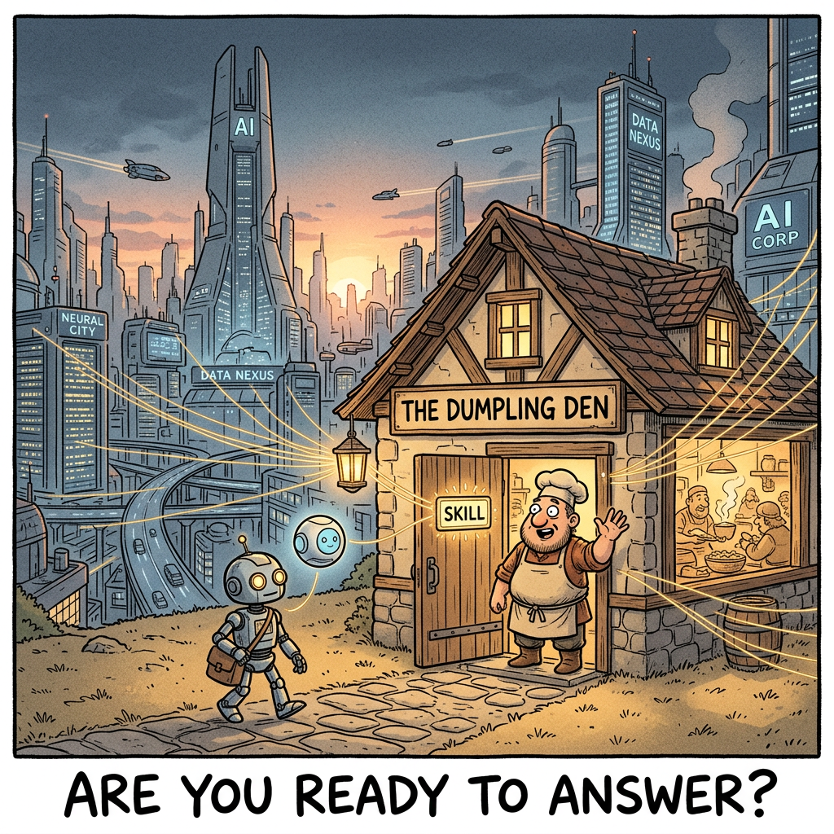
小小饺子馆，连接着整个未来

饺子馆的 Skill · 零售业的下一个二十年 · Kaku

